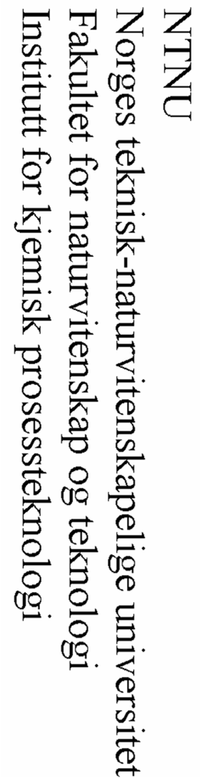
Teknologiens fravær?
Norge som et skapende land
Eksperter i team: Landsby 39
Trondheim 5. mai 2004
EtterOljen.no
EtterOljen.no
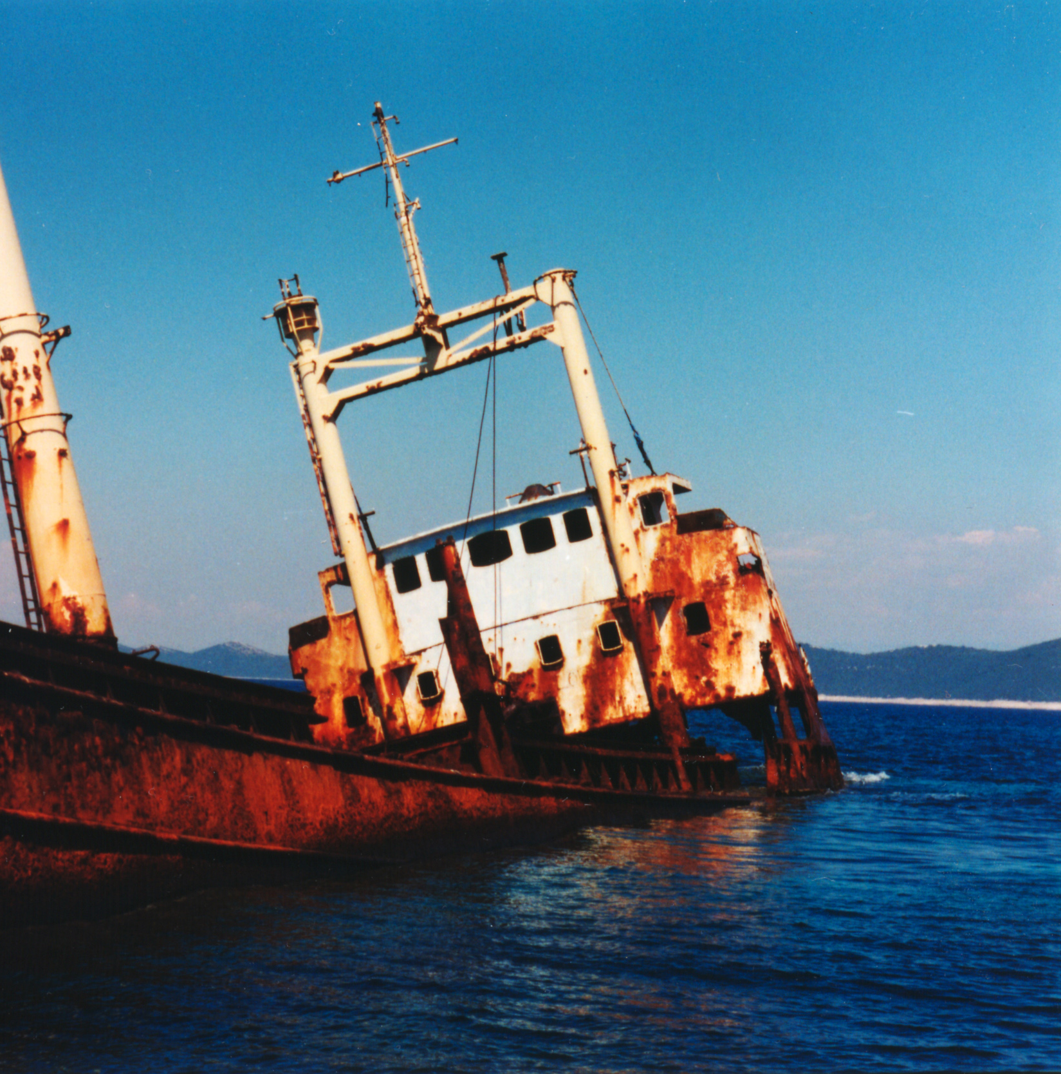
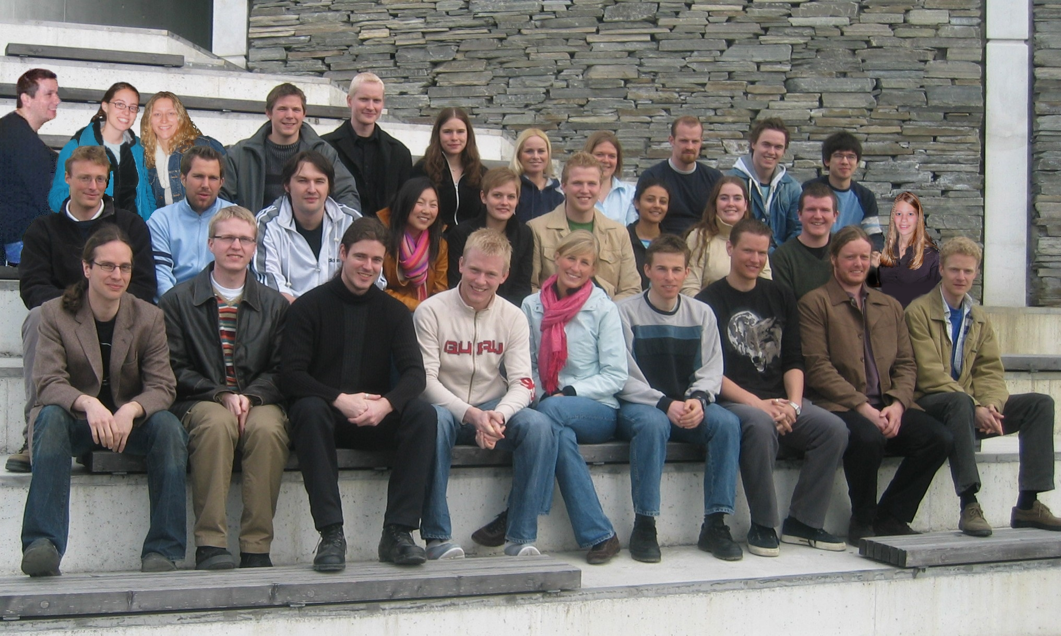
Skal vi skape noe her i landet, eller skal vi bare eksportere fisken, oljen og gassen vår rå og ubehandlet? Hva kan gjøres for å stimulere til mer nyskaping i Norge?

Hvordan kan teknologi og nyskaping komme på dagsorden i valgkamper?

Hva kan vi gjøre for å gi et løft for realfagene i skolen?

Hvordan kan vi formidle kunnskap om teknologi til ikke-teknologer?

Hvordan samler vi teknologisk interesserte i Norge uten at de må reise på konferanse? Hva kan gjøres for å bringe teknologer mer inn i samfunnsdebatten?

Disse spørsmålene finner du svar på i denne boken.

